### 1. Materiais Necessários

* ESP32
* Sensor DHT22 (temperatura e umidade)
* Servomotor (ex: SG90)
* Jumpers
* Protoboard

### 2. Ligações Elétricas

#### Sensor DHT22

| **Pino DHT22** |  | **Conexão no ESP32** |
| --- | --- | --- |
| VCC |  | 3.3V |
| DATA |  | GPIO 18 |
| GND |  | GND |

Observação: É recomendável utilizar um resistor de 10kΩ entre os pinos DATA e VCC (pull-up).

#### Servomotor

| **Pino Servo** | **Conexão no ESP32** |
| --- | --- |
| VCC | 3.3V (ou fonte externa) |
| GND | GND |
| SINAL | GPIO 4 |

Atenção: O servomotor pode consumir mais corrente do que o ESP32 é capaz de fornecer. Use uma fonte externa e conecte os GNDs da fonte e do ESP32 em comum.

### 3.Criação do arquivo

### Abra o Visual Studio Code

### Abra a PlataformIO

### Crie um novo projeto

### Vá em src>main.cpp

### 4. Instalação de Bibliotecas no VSCode

1. Vá em **PlataformIO>Libraries**
2. Instale as seguintes bibliotecas:
   * DHT
   * ESP32Servo

### 5.Criação do código

### Código Umidade

### 

### Código Temperatura

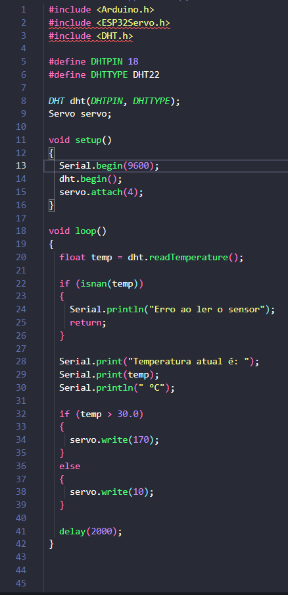

### 6.Upload do código

### Conecte o ESP32 ao computador

### Faça upload do código pela seta na barra inferior ao ESP32